Міністерство освіти і науки України
Національний університет “Львівська політехніка”
Кафедра “Електронні обчислювальні машини”


Звіт
про виконання лабораторної роботи №4
з дисципліни “Автоматизоване проєктування комп`ютерних систем”
на тему: “Doxygen документації”

Виконав:
Ст. гр. КІ-401
Осадчук В.В.
Перевірив:
Федак П.Р.

Львів 2024

Мета роботи: генерування Doxygen документації для коду клієнта та сервера за допомогою коментарів.

Хід роботи
1. Добавив Doxygen коментарі до коду обох програм:
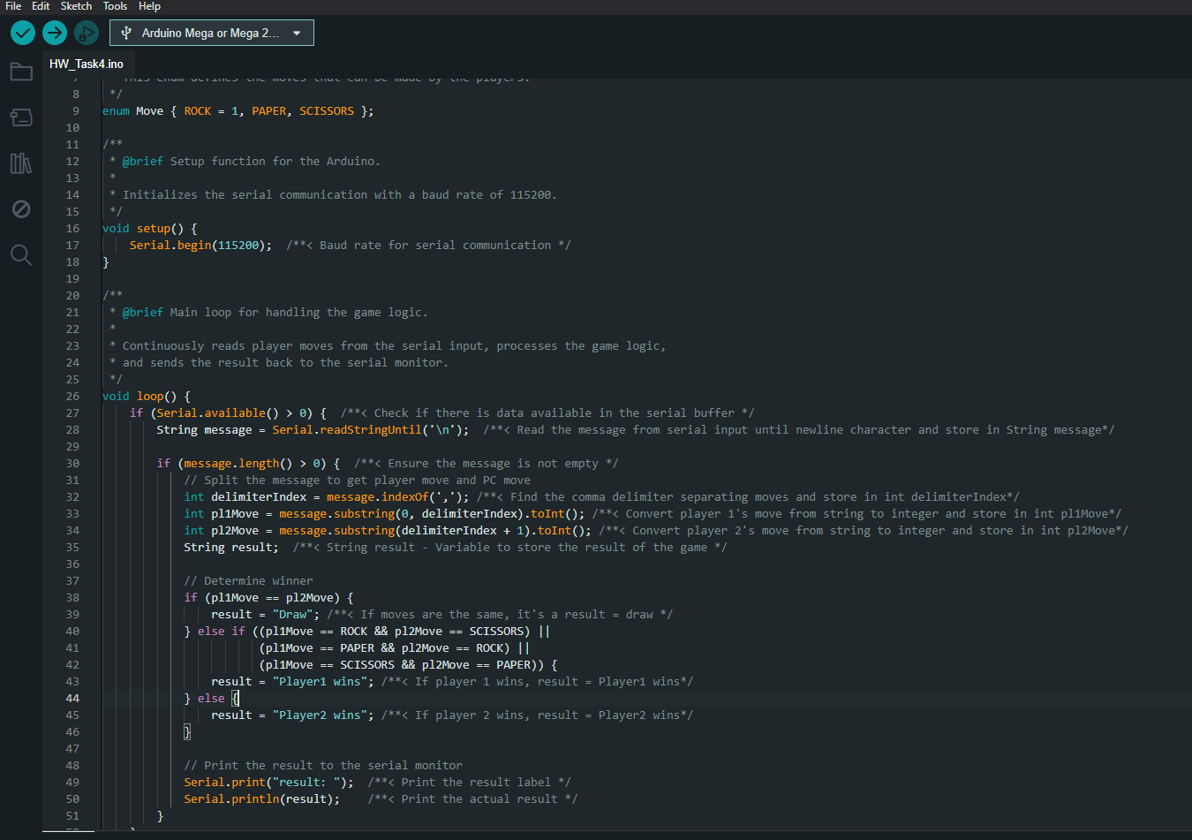
Рис.1 Коментарі для HW частини
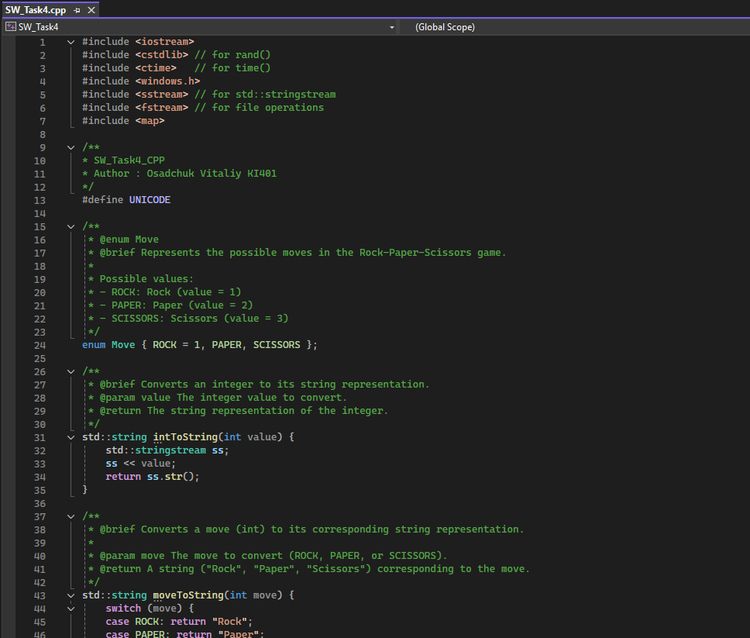
Рис.2 Коментарі для SW частини
2. Встановив Doxygen та за допомогою його GUI згенерував HTML документації з коментарів для обох програм.

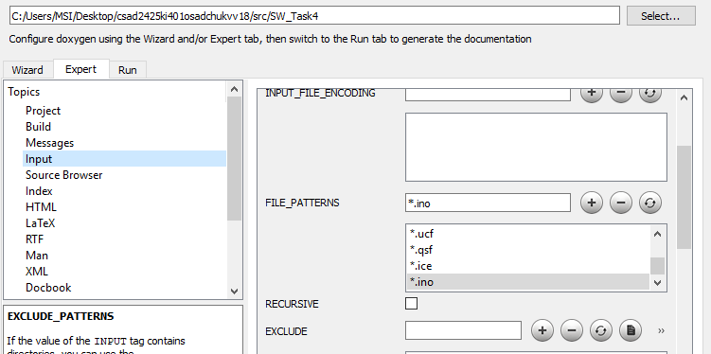

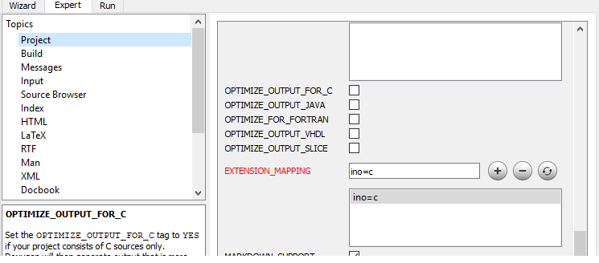
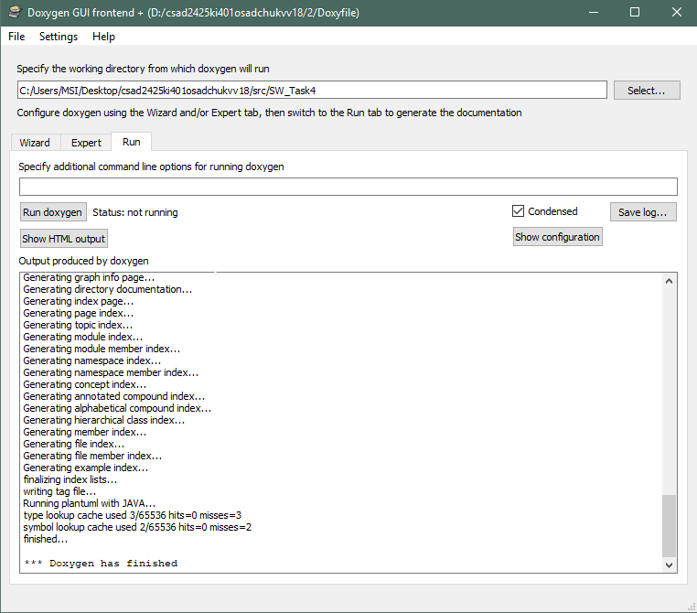
Рис.3-5 Генерування документації для HW
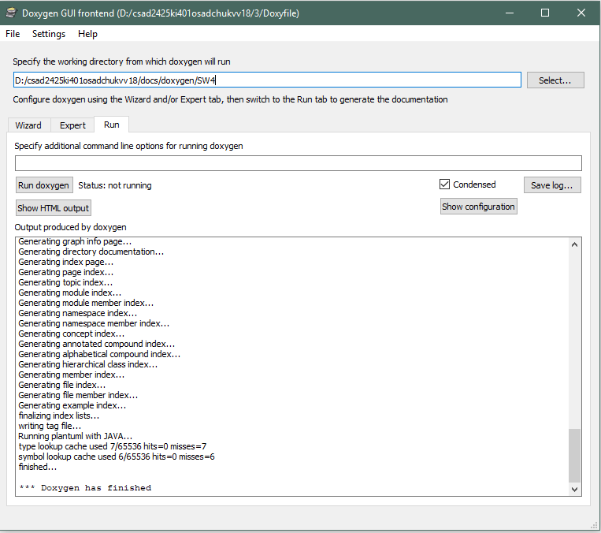
Рис.6 Генерування документації для SW

Згенеровані документації:
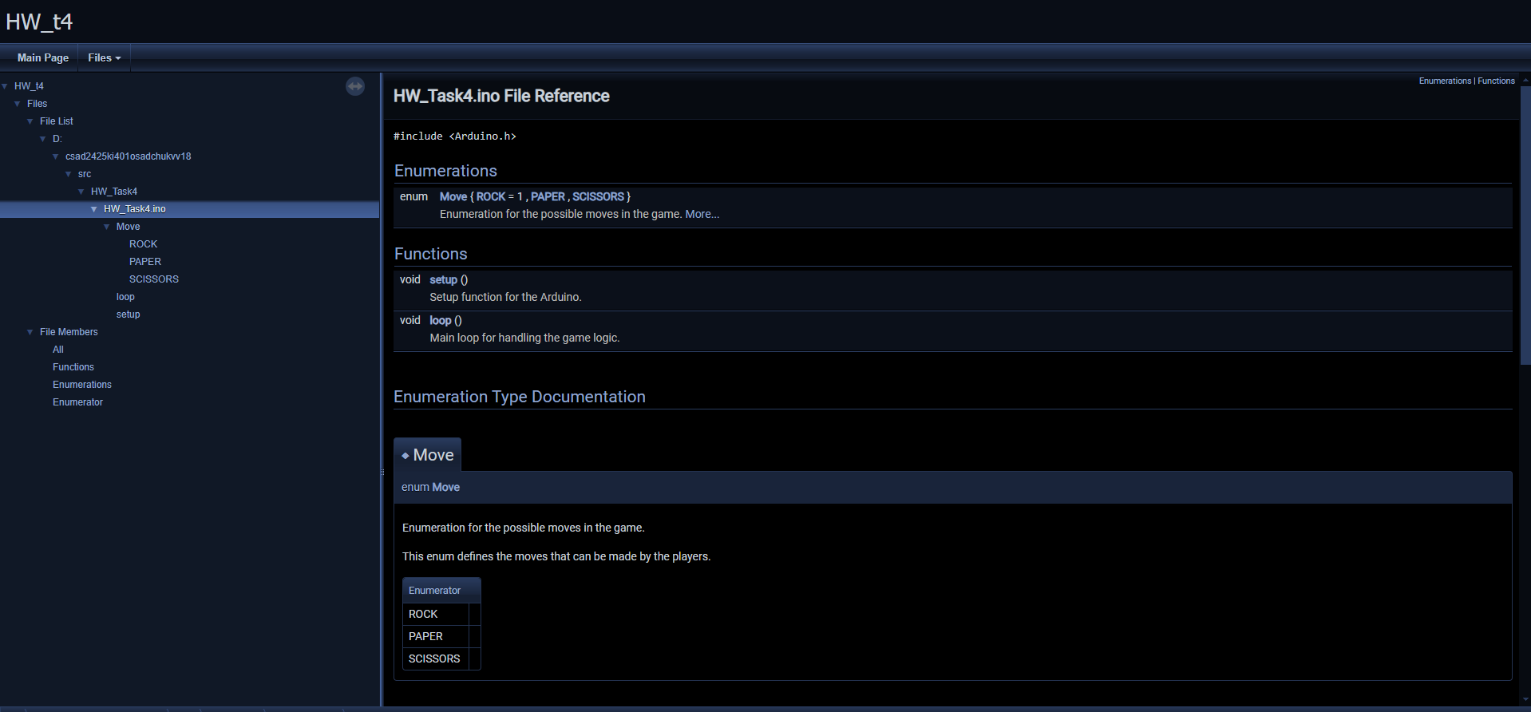
Рис.7 Doxygen документація HW

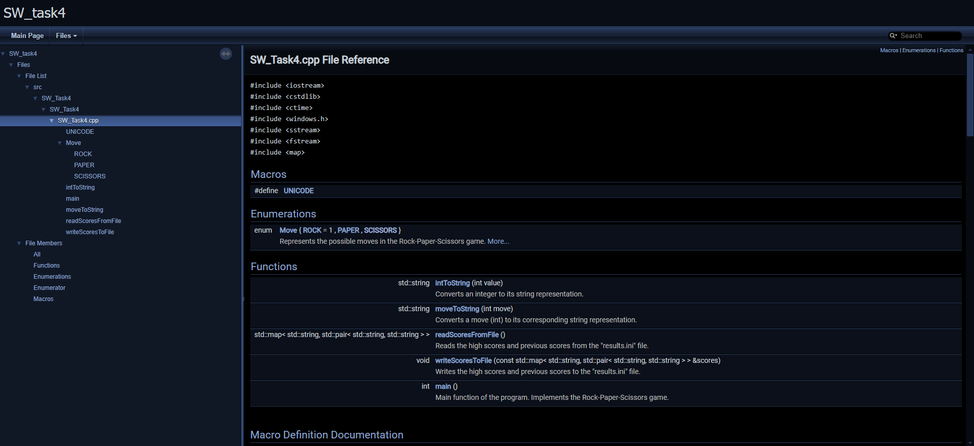
Рис.8 Doxygen документація SW

Висновок: на цій лабораторінй роботі я ознайомився з синтаксисом Doxygen коментарів та згенерував документації для проєктів з task3.

